Pakuotės lapelis: informacija vartotojui

TEARS NATURALE 3 mg/1 mg/ml akių lašai (tirpalas)
Hipromeliozė/dekstranas 70

Atidžiai perskaitykite visą šį lapelį, prieš pradėdami vartoti šį vaistą, nes jame pateikiama Jums svarbi informacija.
Visada vartokite šį vaistą tiksliai kaip aprašyta šiame lapelyje arba kaip nurodė gydytojas arba vaistininkas.
- Neišmeskite šio lapelio, nes vėl gali prireikti jį perskaityti.
- Jeigu norite sužinoti daugiau arba pasitarti, kreipkitės į vaistininką.
- Jeigu pasireiškė šalutinis poveikis (net jeigu jis šiame lapelyje nenurodytas), kreipkitės į gydytoją arba vaistininką. Žr. 4 skyrių.
- Jeigu per 3 dienas Jūsų savijauta nepagerėjo arba net pablogėjo, kreipkitės į gydytoją.

Apie ką rašoma šiame lapelyje?

1. Kas yra TEARS NATURALE ir kam jis vartojamas
2. Kas žinotina prieš vartojant TEARS NATURALE
3. Kaip vartoti TEARS NATURALE
4. Galimas šalutinis poveikis
5. Kaip laikyti TEARS NATURALE
6. Pakuotės turinys ir kita informacija

- Kas yra TEARS NATURALE ir kam jis vartojamas

TEARS NATURALE yra vartojamas simptominiam akių ragenos ir junginės sausmės, pasireiškusios dėl ašarų sekrecijos sumažėjimo (pvz., esant sausajam ragenos ir junginės uždegimui, Sjogreno sindromui, akies junginės dirginimo simptomams, sukeltiems vėjo ar saulės), gydymui.

Sausos akys. Jūsų ašarose yra reikiamas kiekis natūralių sudedamųjų dalių, kurių derinys akių paviršiuje sudaro apsauginį sluoksnį, vadinamą ašarų plėvele. Ašarų plėvelė nuolat dengia ir drėkina Jūsų akis, todėl akys yra sveikos ir Jūs gerai jaučiatės. Kai kurių žmonių akyse susidaro per mažai natūralių ašarų arba jose nėra visų reikiamų dalių, todėl ašarų plėvelė gali suirti ir akies paviršiuje susidaryti sausų plotelių, sukeliančių sausų, jautrių akių simptomus – deginimą, peršėjimą, dilgčiojimą, akių nuovargį, jautrumą šviesai arba bendrus nemalonius pojūčius.

Jeigu per 3 dienas Jūsų savijauta nepagerėjo arba net pablogėjo, kreipkitės į gydytoją.

2. Kas žinotina prieš vartojant TEARS NATURALE

TEARS NATURALE vartoti negalima:
- jeigu yra alergija dekstranui 70, hipromeliozei arba bet kuriai pagalbinei šio vaisto medžiagai (jos išvardytos 6 skyriuje).

Įspėjimai ir atsargumo priemonės
Pasitarkite su gydytoju arba vaistininku, prieš pradėdami vartoti TEARS NATURALE.
- TEARS NATURALE galima tik lašinti ant akies (-ių).
- Jei jums skauda galvą, skauda akį, pakinta regėjimo aštrumas, akis paraudusi bei sudirginta ir ši būklė tęsiasi ar blogėja, nustokite lašinti vaistą ir kreipkitės į gydytoją.

Kiti vaistai ir TEARS NATURALE
Jeigu vartojate ar neseniai vartojote kitų vaistų arba dėl to nesate tikri, apie tai pasakykite gydytojui arba vaistininkui.

Nėštumas, žindymo laikotarpis ir vaisingumas
TEARS NATURALE akių lašus (tirpalą) galima vartoti nėštumo ir žindymo laikotarpiu.

Vairavimas ir mechanizmų valdymas
Įsilašinus TEARS NATURALE regėjimas kurį laiką gali būti neryškus. Nevairuokite automobilio ir nedirbkite su mechanizmais, kol regėjimas nepagerės.

3. Kaip vartoti TEARS NATURALE

Visada vartokite šį vaistą tiksliai kaip nurodė gydytojas. Jeigu abejojate, kreipkitės į gydytoją arba vaistininką.

Rekomenduojama dozė – vienas - du lašai į akį arba abi akis tiek kartų, kiek reikia, kad nejustumėte akių sausumo, dirginimo, arba kaip paskyrė gydytojas.

TEARS NATURALE vartokite tik ant akių.

Jeigu po dangtelio nuėmimo atidarymą rodantis žiedas atsilaisvina, jį prieš vaisto vartojimą reikia nuimti.

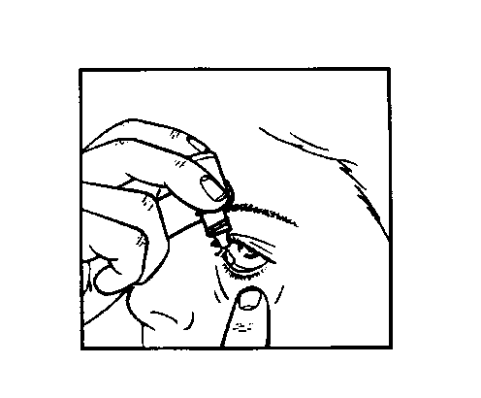
Jei vartojama ir daugiau akių lašų ar akims skirtų tepalų, tarp jų vartojimo turi praeiti mažiausiai 5 minutės. Akių tepalą reikia vartoti paskiausiai.
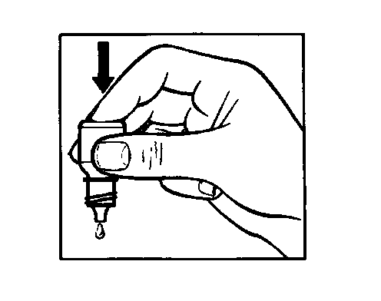
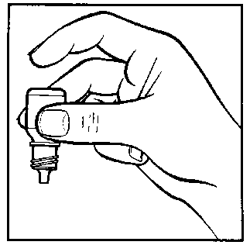

1 2 3
Vartojimo būdas
- Paimkite TEARS NATURALE talpyklę ir veidrodėlį.
- Nusiplaukite rankas.
- Atsukite talpyklės dangtelį.
- Laikykite apverstą talpyklę vienos rankos nykščiu ir didžiuoju pirštu (1 pav.).
- Atloškite galvą. Švariu pirštu atsargiai patraukite žemyn apatinį voką, kad tarp voko ir akies obuolio susidarytų kišenėlė; į ją lašinsite vaisto (2 pav.).
- Laikykite lašintuvo galą prie pat akies. Naudokitės veidrodžiu, jei tai padeda.
- Nelieskite lašintuvo galiuku akies, voko ar kito paviršiaus, nes lašai gali užsiteršti.
- Lengvai paspaudus smiliumi apverstos talpyklės dugną išlašės vienas TEARS NATURALE lašas (3 pav.).
- Įsilašinę TEARS NATURALE atleiskite apatinį voką ir keletą kartų pamirksėkite, kad tirpalas pasklistų po visą akies paviršių.
- Jei reikia, tokiu pačiu būdu įsilašinkite vaisto į kitą akį.
- Tuoj pat uždėkite ir sandariai užsukite talpyklės dangtelį.
- Vienu metu lašinkitės tik iš vienos talpyklės.

Jei nepavyko įsilašinti, bandykite dar kartą.

Ką daryti pavartojus per didelę TEARS NATURALE dozę?
Nesijaudinkite, nes nieko blogo neatsitiks. Jei reikia, vaistą galima nuplauti drungnu vandeniu.

Pamiršus pavartoti TEARS NATURALE
Kitą dozę įlašinkite įprastu metu. Jeigu jau beveik laikas lašintis kitą dozę, praleiskite pamirštąją dozę ir toliau lašinkitės vaisto įprastu laiku. Negalima vartoti dvigubos dozės norint kompensuoti praleistą dozę.

4. Galimas šalutinis poveikis

Šis vaistas, kaip ir visi kiti, gali sukelti šalutinį poveikį, nors jis pasireiškia ne visiems žmonėms.

Vartojant TEARS NATURALE pastebėtas toliau išvardytas šalutinis poveikis.
- Labai dažnas šalutinis poveikis (gali pasireikšti 1 ar daugiau vaisto vartojančių žmonių iš 10)
- Neaiškus matymas.
- Dažnas šalutinis poveikis (gali pasireikšti 1-10 vartojančių žmonių iš 100)
- Akies sausumas, akies voko sutrikimas, nenormalus ar svetimkūnio pojūtis akyje, nemalonus pojūtis akyje.
- Nedažnas šalutinis poveikis (gali pasireikšti ne daugiau kaip 1 žmogui iš 1 00)
- Akies niežėjimas, akies dirginimas, paraudimas, akies jautrumo sumažėjimas, jautrumai šviesai.
- Galvos skausmas.
- Dažnis nežinomas (negali būti apskaičiuotas pagal turimus duomenis)
- Akies voko paraudimas, akies skausmas ar patinimas, išskyros iš akies, plutelės susidarymas ant akies voko, sustiprėjęs ašarojimas.
- Alergija (padidėjęs jautrumas) , galvos skausmas, nemalonus pojūtis odoje.

Pranešimas apie šalutinį poveikį
Jeigu pasireiškė šalutinis poveikis, įskaitant šiame lapelyje nenurodytą, pasakykite gydytojui arba vaistininkui. Apie šalutinį poveikį taip pat galite pranešti Valstybinei vaistų kontrolės tarnybai prie Lietuvos Respublikos sveikatos apsaugos ministerijos nemokamu telefonu 8 800 73568 arba užpildyti interneto svetainėje www.vvkt.lt esančią formą ir pateikti ją Valstybinei vaistų kontrolės tarnybai prie Lietuvos Respublikos sveikatos apsaugos ministerijos vienu iš šių būdų: raštu (adresu Žirmūnų g. 139A, LT-09120 Vilnius), nemokamu fakso numeriu 8 800 20131, el. paštu NepageidaujamaR@vvkt.lt, taip pat per Valstybinės vaistų kontrolės tarnybos prie Lietuvos Respublikos sveikatos apsaugos ministerijos interneto svetainę (adresu http://www.vvkt.lt). Pranešdami apie šalutinį poveikį galite mums padėti gauti daugiau informacijos apie šio vaisto saugumą.

5. Kaip laikyti TEARS NATURALE

Šį vaistą laikykite vaikams nepastebimoje ir nepasiekiamoje vietoje.

Laikykite ne aukštesnėje kaip 25 ºC temperatūroje.

Negalima šaldyti.

Laikykite talpyklę sandariai užsuktą.
Pirmą kartą atidarius talpyklę akių lašai tinkami vartoti 28 paras.
Čia žemiau užrašykite datą, kada pirmą kartą atidarėte talpyklę.
Atidaryta:

Ant dėžutės ir talpyklės po „Tinka iki“ nurodytam tinkamumo laikui pasibaigus, šio vaisto vartoti negalima. Vaistas tinkamas vartoti iki paskutinės nurodyto mėnesio dienos.

Pastebėjus, jog tirpalas susidrumstė ar pakito jo spalva, TEARS NATURALE vartoti negalima.

Nevartokite TEARS NATURALE, jei pažeistas apsauginis gaubtelis.

Vaistų negalima išmesti į kanalizaciją arba su buitinėmis atliekomis. Kaip išmesti nereikalingus vaistus, klauskite vaistininko. Šios priemonės padės apsaugoti aplinką.

6. Pakuotės turinys ir kita informacija

TEARS NATURALE sudėtis:
- Veiklioji medžiaga yra hipromeliozė ir dekstranas 70. Kiekviename akių lašų mililitre (viename ml yra 20 akių lašų) yra 3 mg hipromeliozės ir 1 mg dekstrano 70
- Pagalbinės medžiagos: polikvaternis-1, boraksas, natrio chloridas, kalio chloridas, išgrynintas vanduo, natrio hidroksidas ir (arba) koncentruota vandenilio chlorido rūgštis (pH palaikyti).

TEARS NATURALE išvaizda ir kiekis pakuotėje
TEARS NATURALE yra skaidrus bespalvis tirpalas, tiekiamas pakuotėje, kurioje yra 15 ml plastikinė talpyklė su lašintuvu ir užsukamu apsauginiu gaubteliu.

Rinkodaros teisės turėtojas
Alcon Farmaceutika d.o.o.
Avenija Dubrovnik 16
10160 Zagreb
Kroatija

Gamintojas
S.A. Alcon-Couvreur N.V. Siegfried El Masnou, S.A. Alcon Laboratories Belgium
Rijksweg 14 Camil Fabra 58 Lichterveld 3
B-2870 Puurs 08320 El Masnou 2870 Puurs – Sint-Amands
Belgija Barselona, Ispanija Belgija

Jeigu apie šį vaistą norite sužinoti daugiau, kreipkitės į vietinį rinkodaros teisės turėtojo atstovą.

Alcon Farmaceutika d.o.o.
Avenija Dubrovnik 16
10160 Zagreb
Kroatija
Tel.: +385 1 4611 988

Šis pakuotės lapelis paskutinį kartą peržiūrėtas 2021-07-30.

Išsami informacija apie šį vaistą pateikiama Valstybinės vaistų kontrolės tarnybos prie Lietuvos Respublikos sveikatos apsaugos ministerijos tinklalapyje http://www.vvkt.lt/

